Нужно ли готовиться к предстоящему назначению пенсии заранее?

29 марта 2021 года

ГУ-Главное управление ПФР №9 по г. Москве и Московской области напоминает, что граждане, у которых право на страховую пенсию возникает в течение ближайших 5 лет, могут обратиться в клиентские службы территориального органа ПФР для проведения заблаговременной работы по подготовке документов к назначению пенсии. Работающие граждане, могут обратиться к своему работодателю для направления пакета документов по электронным каналам связи. В случае направления документов через работодателя не требуется личного посещения будущего пенсионера в территориальный орган ПФР.

Также, можно подать заявление через Личный кабинет гражданина на сайте ПФР или Едином портале государственных услуг для заблаговременного расчёта страховой пенсии.

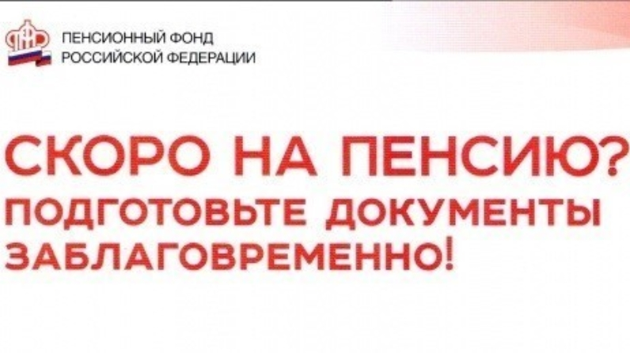
Требуется представить для проведения заблаговременной работы следующие документы: паспорт, СНИЛС, трудовую книжку, военный билет (для мужчин), свидетельство о рождении детей (для женщин), документы об изменении ФИО (свидетельство о браке, о разводе, справки о регистрации брака, свидетельство об изменении имени, отчества), в некоторых случаях справки о стаже на соответствующих видах работ, справки о заработной плате (за 60 месяцев работы подряд до 01.01.2002) и другие.
Заблаговременная работа позволяет заранее подтвердить все необходимые обстоятельства, влияющие на пенсию и занести все необходимые данные о стаже и заработной плате до 2002 года на индивидуальный лицевой счет будущего пенсионера.
Специалисты ПФР проверяют правильность оформления документов, проводят оценку полноты и достоверности содержащихся в них сведений, оказывают содействие в направлении запросов в архивные учреждения, в том числе находящиеся за пределами региона, содействие в истребовании от бывших работодателей документов, подтверждающих страховой стаж, стаж работы в особых условиях труда, справок о заработной плате. Проводят работу по уточнению и дополнению индивидуального лицевого счета периодами страхового стажа, периодами уходя за детьми до 1,5 лет, периодами военной службы.
В результате заблаговременной работы пенсия назначается по имеющимся в Пенсионном фонде уточнённым данным лицевого счёта, и если гражданин удовлетворён полнотой сведений на своем индивидуальном лицевом счёте, при заполнении заявления об установлении пенсии, может выразить согласие о назначении пенсии по имеющимся сведениям без предоставления дополнительных документов о стаже и заработке.
СПРАВОЧНО: Информация о продолжительности стажа в личном кабинете на сайте ПФР обновляется ежегодно. Это происходит после того, как работодатель представит в ПФР сведения обо всех сотрудниках, которые в прошедшем году выполняли работу по трудовому или гражданско-правовому договору. Срок представления отчетности – не позднее 1 марта года, следующего за отчетным. В течение месяца со дня получения сведений Пенсионный фонд проверяет их и вносит данные на индивидуальные лицевые счета граждан.
Таким образом, ознакомиться с информацией о стаже за 2020 год можно в апреле 2021 года.
Данные об уплаченных работодателями страховых взносах в Личном кабинете на сайте ПФР обновляются раз в квартал – после представления работодателем отчета в органы налоговой службы и передачи этих сведений в Пенсионный фонд.
На индивидуальных лицевых счетах в Пенсионном фонде хранится информация о пенсионных правах каждого зарегистрированного в системе обязательного пенсионного страхования гражданина. Эти сведения, включают в себя данные о продолжительности стажа, местах работы, уплаченных работодателями страховых взносах, которые необходимы для назначения пенсии. Ознакомиться с ними можно в Личном кабинете на официальном сайте Пенсионного фонда России pfr.gov.ru или на портале госуслуг, запросив выписку из лицевого счета.
Сведения о местах и периодах работы гражданина также доступны в электронной трудовой книжке. Для заказа выписки, содержащей сведения о трудовой деятельности, следует использовать сервис «Заказать справку (выписку) о трудовой деятельности» в личном кабинете на сайте ПФР. Воспользоваться услугой «Выписка из электронной трудовой книжки» в разделе «Работа и занятость»/«Трудовое право» можно и на портале госуслуг.

